Ủy ban nhân dân huyện Châu Thành tổ chức
Hội nghị triển khai các văn bản pháp luật đợt 2 năm 2020

Sáng 22/9/2020, tại Hội trường Huyện ủy Châu Thành, UBND huyện tổ chức Hội nghị triển khai các văn bản pháp luật đợt 2 năm 2020.
Tham dự Hội nghị có gần 200 đại biểu là Trưởng, phó các ban, ngành, đoàn thể huyện; thành viên Hội đồng phối hợp phổ biến, giáo dục pháp luật huyện; Báo cáo viên pháp luật; Đại diện các Đồn biên phòng đứng chân trên địa bàn huyện; Hiệu trưởng các trường THPT trên địa bàn huyện; Các tổ chức chính trị, chính trị - xã hội trên địa bàn huyện; Lãnh đạo UBND; công chức Tư pháp, Văn phòng - Thống kê các xã, thị trấn và Trưởng các ấp, khu phố; Hòa giải viên các tổ hòa giải trên địa bàn huyện.
Tại Hội nghị, các đại biểu được nghe đồng chí Nguyễn Thị Kim Hương – Trưởng Phòng phổ biến, giáo dục pháp luật - Sở Tư pháp triển khai Luật sửa đổi, bổ sung một số điều của Luật Cán bộ, công chức và Luật Viên chức năm 2019; Luật Sửa đổi, bổ sung một số điều của Luật Tổ chức Chính phủ và Luật Tổ chức chính quyền địa phương. Qua đó, Báo cáo viên đã nêu lên những điểm cô động nhất những điểm mới bổ sung, sửa đổi của 02 Luật này để giúp cho các đại biểu tham dự nắm được quy định mới và áp dụng trong thực hiện nhiệm vụ của mình.
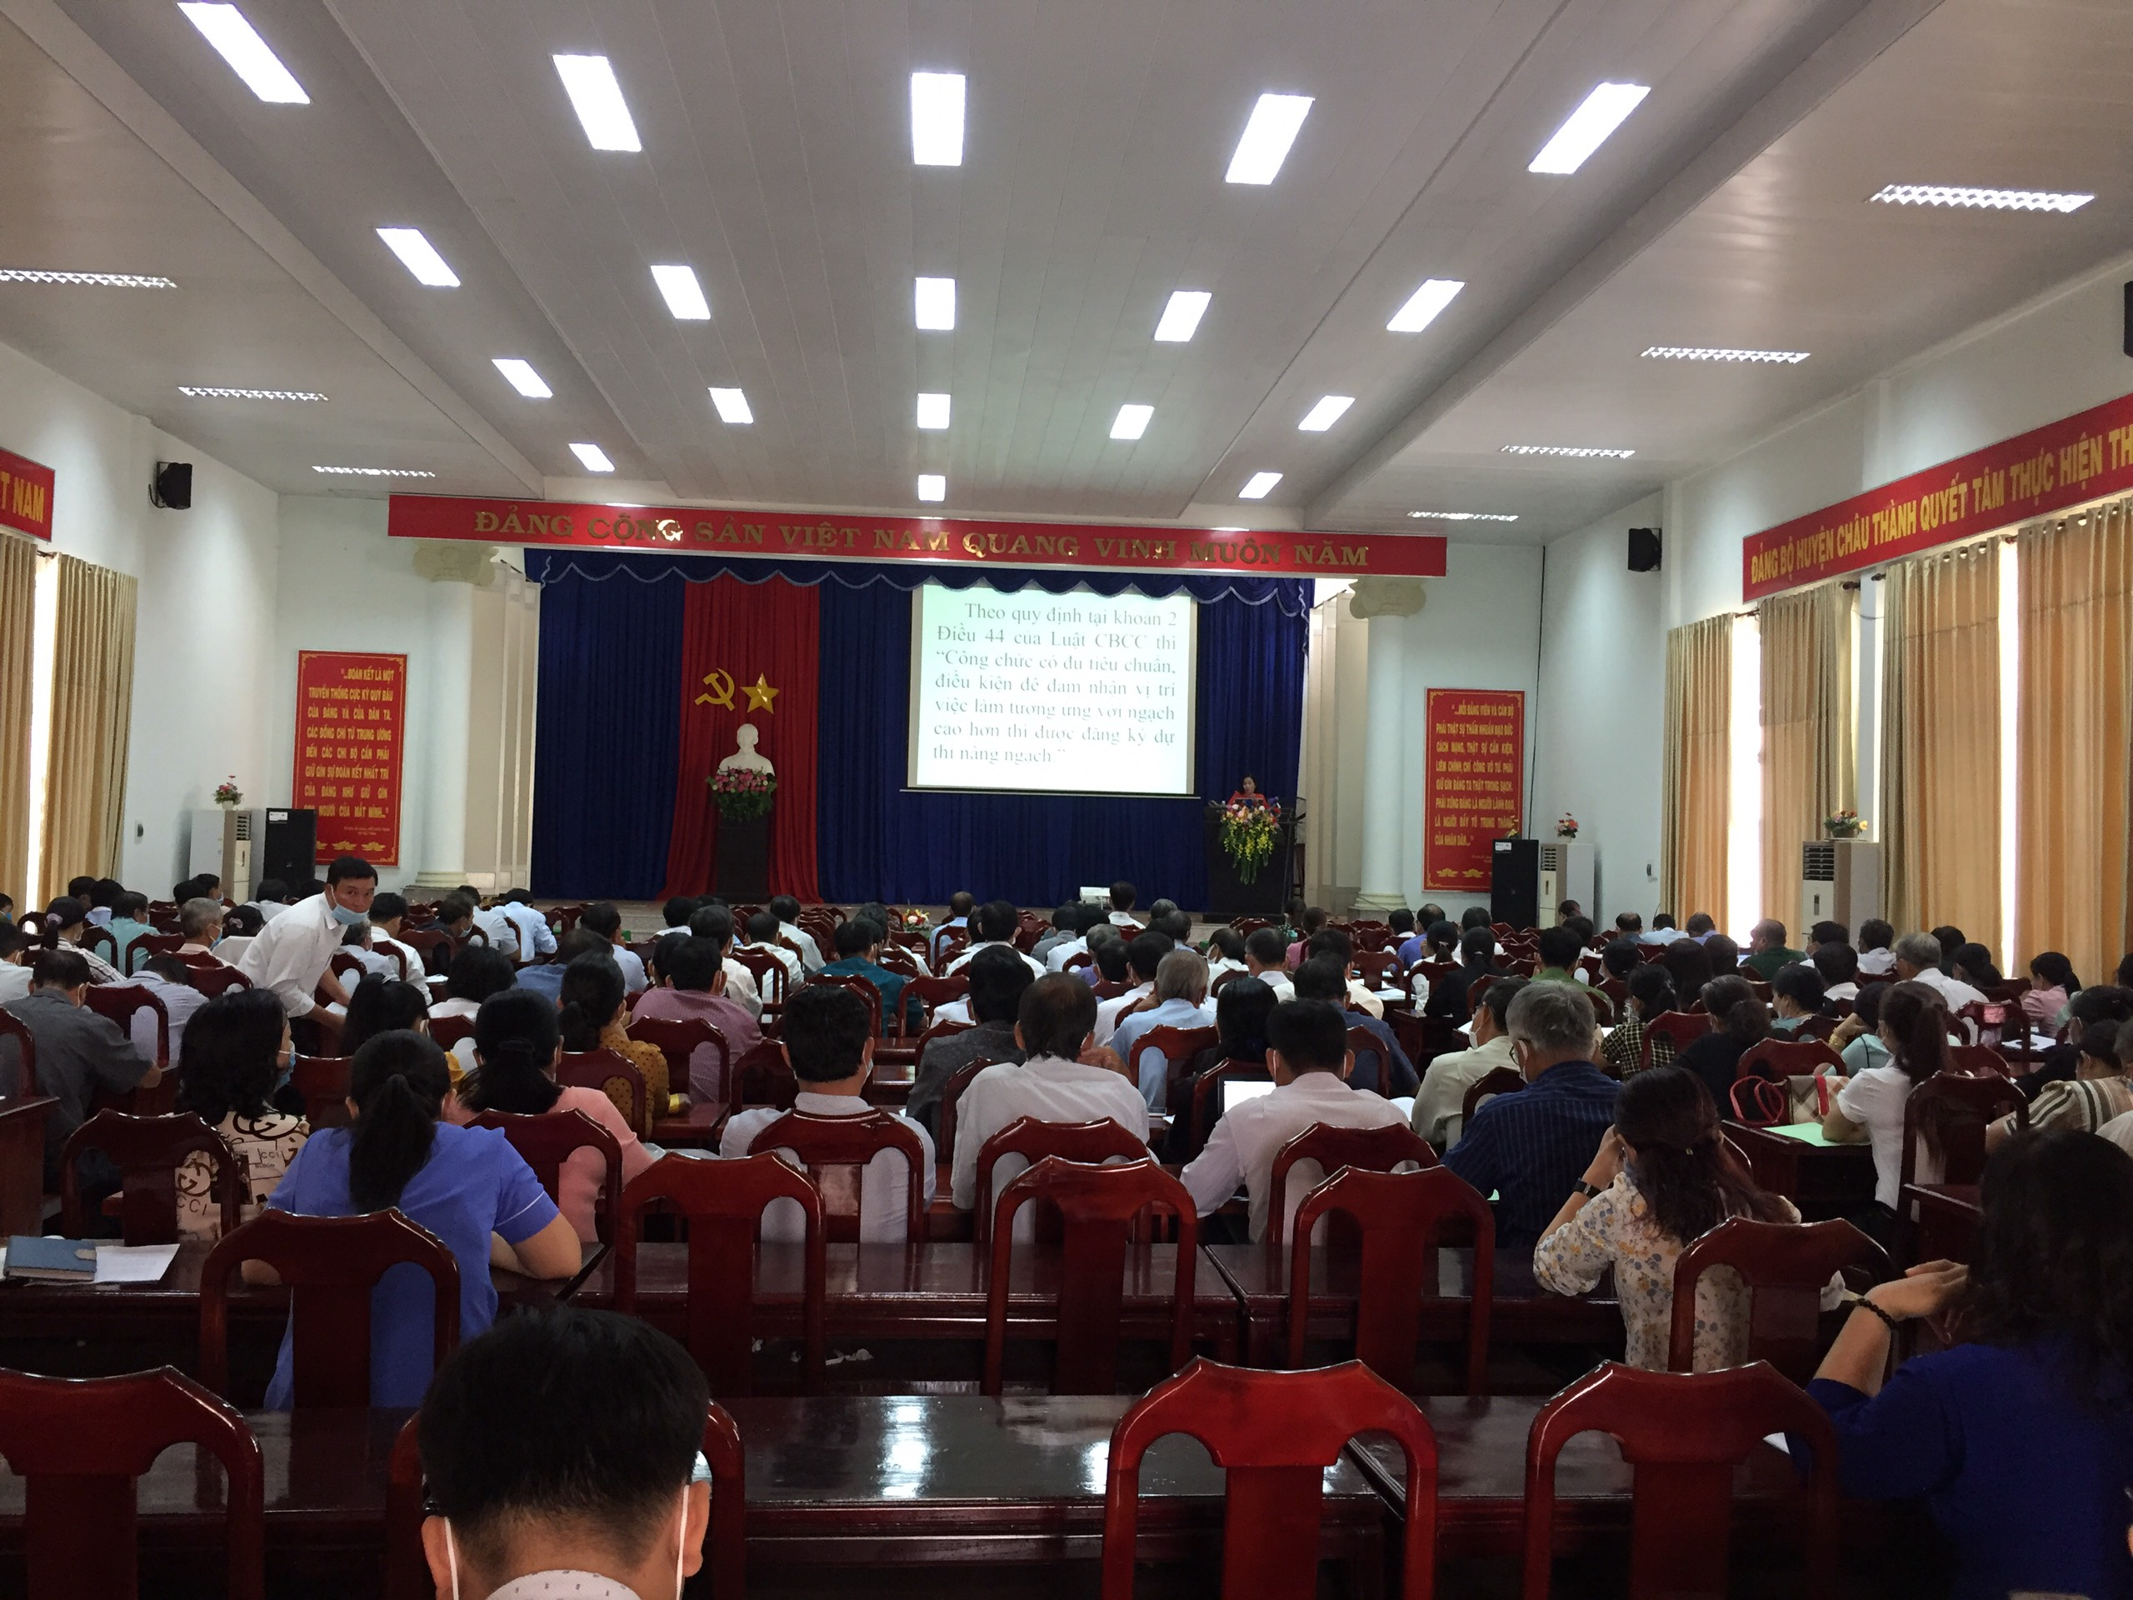
(Toàn cảnh Hội nghị triển khai Luật tại Hội trường huyện Ủy Châu Thành)

Đối với Luật Xuất cảnh, nhập cảnh của công dân Việt Nam năm 2019 – Bà Đào Thị Anh Tuyết – Phó Trưởng phòng phổ biến, giáo dục pháp luật – Sở Tư pháp tập trung giới thiệu các quy định mới, cải tiến, đơn giản hóa so với quy định của pháp luật trước đây, cụ thể như: đối với công dân Việt Nam không đặt vấn đề “nộp hồ sơ” khi đề nghị cấp hộ chiếu mà chỉ quy định điền vào tờ khai theo mẫu hoặc khai qua mạng Internet để tạo điều kiện thuận lợi cho người dân. Đối với người có căn cước công dân, có quyền lựa chọn nơi làm thủ tục đề nghị cấp hộ chiếu tại bất kỳ Công an địa phương nào người dân thấy thuận lợi (quy định hiện hành người đề nghị cấp hộ chiếu phải làm thủ tục địa phương nơi thường trú hoặc tạm trú dài hạn). Đối với người đề nghị cấp hộ chiếu từ lần hai trở đi, được lựa chọn nơi làm thủ tục cấp hộ chiếu tại Cục Quản lý xuất nhập cảnh hoặc Công an địa phương nơi thuận lợi, không đặt vấn đề hộ chiếu còn hạn hay hết hạn (quy định hiện hành, hộ chiếu hết hạn 01 ngày vẫn phải về Công an địa phương nơi thường trú để nộp hồ sơ, còn hạn 01 ngày có thể nộp tại Cục Quản lý xuất nhập cảnh). Người đề nghị cấp hộ chiếu được nhận kết quả tại địa chỉ nơi thuận tiện theo yêu cầu và nhiều quy định khác có liên quan.
Đối với cơ quan quản lý nhà nước sẽ thực hiện các nội dung sau: thứ nhất, thu nhận vân tay của người đề nghị cấp hộ chiếu có gắn chíp điện tử lần đầu; thứ hai, thực hiện kết nối, khai thác thông tin trong Cơ sở dữ liệu quốc gia về xuất cảnh, nhập cảnh của công dân với các cơ sở dữ liệu chuyên ngành khác để phục vụ việc cấp, kiểm soát giấy tờ xuất nhập cảnh; Thứ ba, thực hiện việc kiểm soát xuất cảnh, nhập cảnh đối với người đi trên phương tiện quốc phòng, an ninh ra nước ngoài thực hiện nhiệm vụ để làm căn cứ pháp lý giải quyết các tình huống cụ thể, như đi cứu hộ, cứu nạn, tập trận chung; quy định kiểm soát xuất nhập cảnh bằng cổng kiểm soát tự động.

Ngoài ra, đã Luật hóa các trường hợp hủy, thu hồi hộ chiếu do bị mất quốc tịch Việt Nam, bị hủy bỏ quyết định cho nhập quốc tịch Việt Nam; người không thuộc diện còn được sử dụng chiếu ngoại giao, hộ chiếu công vụ.
Thông qua Hội nghị đã góp phần giúp đội ngũ lãnh đạo, cán bộ, công chức trên địa bàn huyện kịp thời cập nhật những quy định mới, sửa đổi, bổ sung của pháp luật, nâng cao ý thức trách nhiệm trong việc bảo vệ quyền và lợi ích của bản thân khi tham gia các quan hệ xã hội./.
VĂN THIỆT

